АЛТАЙСКИЙ КРАЙ
КОМИТЕТ ПО ОБРАЗОВАНИЮ АДМИНИСТРАЦИИ ЧАРЫШСКОГО РАЙОНА
Лауреат Международного конкурса-фестиваля «INTERFOLK in RUSSIA»
г. Санкт – Петербург, 2008 г. Международного конкурса-фестиваля «Истоки» г. Барнаул,2008, 2011, 2012г.г.
Лауреат краевых конкурсов:
Телевизионного фестиваля «Золотой венок Алтая» 1997 г
Краевого конкурса «Юные дарования Алтая», 1995, 1997 гг.
Лауреат «Дней культуры городов и районов Алтайского края» 1999 г.
Дипломант
Республиканского фестиваля «КАЗАЧОК» г. Анапа, Новороссийск 1995 г.
Международного конкурса-фестиваля «Истоки» г. Барнаул, 2009 г.
Межрегионального фестиваля - конкурса «Наследие», г. ОМСК, 2003, 2005, 2007 гг.
Всероссийского фестиваля Национальных культур «Моя Федерация»
г. Владивосток 2004, 2009 гг.
Межрегионального фестиваля «Вольница», г. Бердск, 2010 г.
Краевого конкурса-фестиваля «На золотом крыльце» г. Барнаул, 2008, 2010 г. Дипломант межрегионального конкурса «Золотая нота» 2014 г.
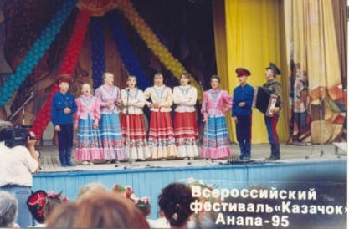
Образцовый казачий ансамбль
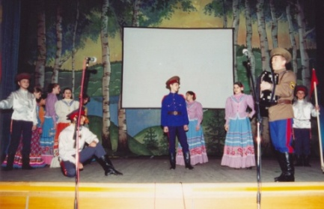
«Любо» 1992 -2017 г.г.
руководитель ансамбля
заслуженный работник культуры РФ
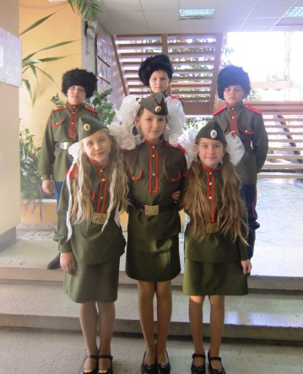
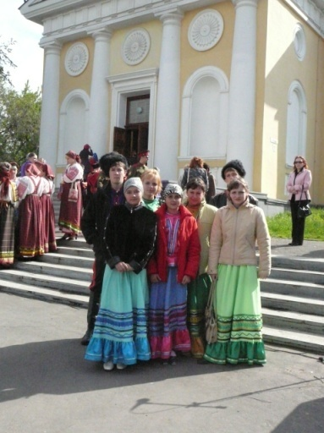
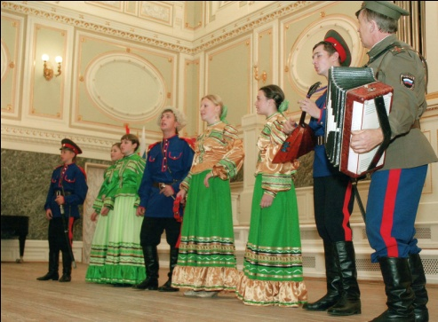
Карпов Николай
